Контрольная работа №1
«Магнитное поле. Электромагнитная индукция»
Вариант 1

1. Квадратная рамка расположена в однородном магнитном поле, как показано на рисунке. Направление тока в рамке указано стрелками.

B

Сила, действующая на нижнюю сторону рамки, направлена
1) вниз
2) вверх
3) из плоскости листа на нас
4) в плоскость листа от нас
Ответ: ____
2. В однородное магнитное поле перпендикулярно линиям магнитной индукции поместили прямолинейный проводник, по которому протекает ток силой 8 А. Определите индукцию этого поля, если оно действует с силой 0,02 Н на каждые 5 см длины проводника.
Ответ: ____
3. Один раз кольцо падает на стоящий вертикально полосовой магнит так, что надевается на него; второй раз так, что пролетает мимо него. Плоскость кольца в обоих случаях горизонтальна.
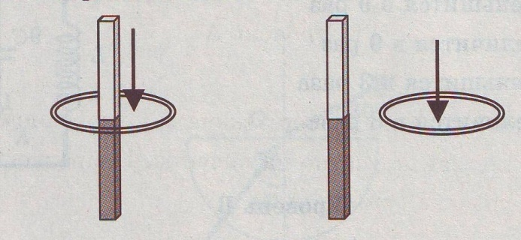

Ток в кольце возникает
1) в обоих случаях 3) только в первом случае
2) ни в одном из случаев 4) только во втором случае
Ответ: ____
4. На протон, движущийся со скоростью 10⁷ м/с в однородном магнитном поле перпендикулярно линиям индукции, действует сила 0,32 ×10⁻¹² Н. Какова индукция магнитного поля?
Ответ: ____
5. Определите индуктивность катушки, которую при силе тока 8,6 А пронизывает магнитный поток 0,12 Вб?
Ответ: ____мГн
6. Электрон движется по окружности радиусом 4 мм перпендикулярно к линиям индукции однородного магнитного поля. Скорость электрона равна 3,5 • 10⁶ м/с. Рассчитайте индукцию магнитного поля.
Ответ: ____

7. Два протона движутся в однородном магнитном поле в плоскости, перпендикулярной линиям индукции магнитного поля, по окружностям, имеющим радиусы, равные соответственно 1 см и 2 см. Определите отношение кинетических энергий протонов.

Контрольная работа №1
«Магнитное поле. Электромагнитная индукция»
Вариант 2

1. Квадратная рамка расположена в однородном магнитном поле, как показано на рисунке. Направление тока в рамке указано стрелками. Как направлена сила, действующая на сторону ав рамки со стороны магнитного поля?

а d
В

b c
1) Перпендикулярно плоскости чертежа, от нас
2) Перпендикулярно плоскости чертежа, к нам
3) Вертикально вверх, в плоскости чертежа
4) Вертикально вниз, в плоскости чертежа
Ответ: ____
2. Прямолинейный проводник длиной 20 см, по которому течет электрический ток силой 3 А, находится в однородном магнитном поле с индукцией 4 Тл и расположен под углом 90° к вектору магнитной индукции. Чему равна сила, действующая на проводник со стороны магнитного поля?
Ответ: ____
3. Проводящее кольцо с разрезом поднимают над полосовым магнитом, а сплошное проводящее кольцо смещают вправо (см. рисунок).
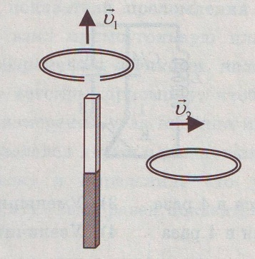

При этом индукционный ток
1) течет только в первом кольце
2) течет только во втором кольце
3) течет и в первом, и во втором кольце
4) не течет ни в первом, ни во втором кольце
Ответ: ____
4. Электрон со скоростью 5×10⁷ м/с влетает в однородное магнитное поле под углом 30⁰ к линиям индукции. Индукция магнитного поля равна 0,8 Тл. Найдите силу, действующую на электрон.
Ответ: ____н Н
5. В катушке с индуктивностью 0,6 Гн сила тока 20 А. Какова энергия магнитного поля катушки?
Ответ: ____
6. Электрон влетел в однородное магнитное поле с индукцией 2 • 10⁻³ Тл перпендикулярно линиям индукции со скоростью 3,6 • 10⁶ м/с и продолжает свое движение по круговой орбите радиусом 1 см. Определите отношение заряда электрона к его массе.
Ответ: ____ М Кл/кг

7. В однородное магнитное поле с индукцией 10 мТл перпендикулярно линиям индукции влетает электрон с кинетической энергией 30 кэВ. Каков радиус кривизны траектории движения электрона в поле?

Контрольная работа №1
«Магнитное поле. Электромагнитная индукция»
Вариант 3
1. Квадратная рамка расположена в однородном магнитном поле, как показано на рисунке. Направление тока в рамке указано стрелками.
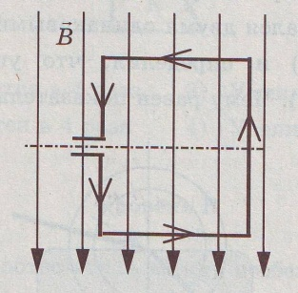

Сила, действующая на верхнюю сторону рамки, направлена
1) вниз
2) вверх
3) из плоскости листа на нас
4) в плоскость листа от нас
Ответ: ____
2. В однородное магнитное поле перпендикулярно линиям магнитной индукции поместили прямолинейный проводник, по которому протекает ток силой 4 А. Определите индукцию этого поля, если оно действует с силой 0,2 Н на каждые 10 см длины проводника.
Ответ: ____
3. Сплошное проводящее кольцо из начального положения (см. рисунок) в первом случае смещают вверх, а во втором вниз.

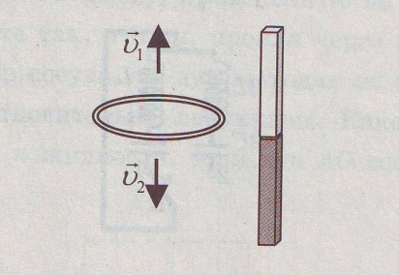
Индукционный ток в кольце
1) течет только в первом случае 3) течет в обоих случаях
2) течет только во втором случае 4) в обоих случаях не течет
Ответ: ____
4. В однородное магнитное поле с индукцией 8,5×10⁻³Тл влетает электрон со скоростью 4,6×10⁶ м/с, направленной перпендикулярно линиям индукции. Рассчитайте силу, действующую на электрон в магнитном поле.
Ответ: ____н Н
5. Магнитный поток, пронизывающий виток катушки, равен 0,015 Вб. Сила тока в катушке 5А. Сколько витков содержит катушка, если ее индуктивность 60 мГн?
Ответ: ____
6. Ядро атома гелия, имеющее массу 6,7 • 10 ⁻²⁷ кг и заряд 3,2 • 10 ⁻¹⁹ Кл, влетает в однородное магнитное поле с индукцией 10 ⁻² Тл и начинает двигаться по окружности радиусом 1 м. Рассчитайте скорость этой частицы.
Ответ: ____км/с

7. Прямолинейный проводник массой 3 кг, сила тока в котором 5 А, поднимается вертикально вверх с ускорением 5 м/с² в однородном магнитном поле с индукцией 3 Тл перпендикулярно линиям индукции. Определите длину проводника.

Контрольная работа №1
«Магнитное поле. Электромагнитная индукция»
Вариант 4

1. Квадратная рамка расположена в однородном магнитном поле, как показано на рисунке. Направление тока в рамке указано стрелками. Как направлена сила, действующая на сторону dc рамки со стороны магнитного поля?
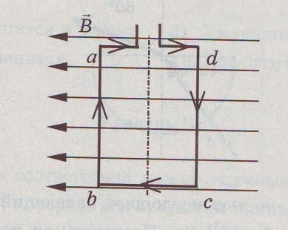
1) Перпендикулярно плоскости чертежа, от нас
2) Перпендикулярно плоскости чертежа, к нам
3) Вертикально вверх, в плоскости чертежа
4) Вертикально вниз, в плоскости чертежа
Ответ: ____
2. С какой силой действует однородное магнитное поле с индукцией
2,5 Тл на проводник длиной 50 см, расположенный под углом 90° к вектору индукции, при силе тока в проводнике 2 А?
Ответ: ____
3. Проводящее кольцо с разрезом из начального положения поднимают вверх к полосовому магниту, а сплошное проводящее кольцо из начального положения смещают вправо (см. рисунок).

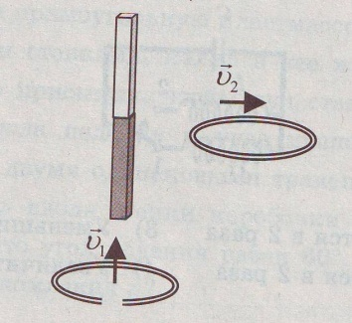

При этом индукционный ток
1) течет в обоих случаях 3) течет только в первом случае
2) в обоих случаях не течет 4) течет только во втором случае
Ответ: ____
4. С какой скоростью влетел электрон в однородное магнитное поле, индукция которого равна 10 Тл, перпендикулярно линиям индукции, если на него действует поле с силой 8×10⁻¹¹ Н?
Ответ: ____
5. Магнитное поле катушки индуктивностью 95 мГн обладает энергией 0,19 Дж. Чему равна сила тока в катушке?
Ответ: ____
6. Протон влетает в однородное магнитное поле, индукция которого равна 3,4 • 10 ⁻² Тл, перпендикулярно линиям индукции со скоростью
3,5 • 10⁵ м/с. Определите радиус кривизны траектории протона. Масса протона равна 1,67 • 10 ⁻²⁷ кг, заряд протона равен 1,6 • 10⁻¹⁹ Кл.
Ответ: ____ см

7. Два электрона движутся по окружностям в однородном магнитном поле в плоскости, перпендикулярной линиям индукции поля. Найдите отношение периодов обращения электронов, если кинетическая энергия первого электрона в 4 раза больше кинетической энергии второго.

